Россия Федерациязындағы  Хакас Республика  Муниципальнай пÿдiстiн устағ-пастаа  Саяногорск город | 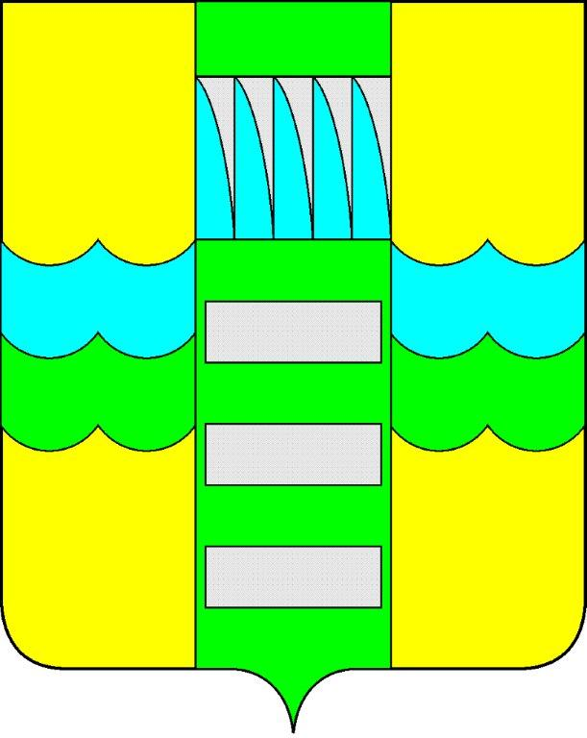 | Республика Хакасия в составе  Российской Федерации  Администрация муниципального образования  город Саяногорск

ПОСТАНОВЛЕНИЕ

от 30.08.2012 г. № 1383

О поощрении

На основании постановления Администрации муниципального образования город Саяногорск №248 от 21.02.2011г. «О Почетной грамоте Главы муниципального образования г. Саяногорск», протокола №26 от 07.08.2012г., протокола №29 от 27.08.2012г. комиссии по награждению Почетной грамотой Главы муниципального образования город Саяногорск, руководствуясь ст. 30, 32 Устава муниципального образования г. Саяногорск, утвержденного решением Саяногорского городского Совета депутатов 31 мая 2005 г. №35,

П О С Т А Н О В Л Я Ю:

  - Наградить Почетной грамотой Главы муниципального образования город Саяногорск Имайкину Валентину Николаевну – члена Союза художников России, члена Международного художественного фонда, за активность в пропаганде художественного творчества в стране и за рубежом, за неоценимый вклад в развитие культуры города Саяногорска, за многолетний добросовестный труд с 60-летним юбилеем со дня рождения.
  - Информационно-аналитическому отделу (Федяев С.Г.) подготовить почетные грамоты и опубликовать данное постановление в СМИ.
  - Контроль над исполнением данного постановления возложить на И.о. управляющего делами Администрации муниципального образования г. Саяногорск (Лаврентьева Т.Г.)

Глава муниципального  образования г. Саяногорск | Л.М. Быков

